**ДИПЛОМЕН**

**ПРОЕКТ**

**Тема: Измерване на дистанция с инфрачервен лазерен сензор**

*Ученик:* ***Божидар Атанасов Мутавчийски***

***Професия:*** *код 481020 „Системен програмист“*

***Специалност:*** *код 4810201 „Системно програмиране“*

***Консултант:*** *инж. Константин Колев*

Сопот, 2024 г.

**СЪДЪРЖАНИЕ**

Увод…………………………………………………………………………………...3 стр.

Цел и задачи на разработката………………………………………………….…….3 стр.

**ГЛАВА I** ………………………………………………………………………..………………..4 стр.

1.1. Предпоставка за създаване на продукта……………………………………….4 стр.

1.2. Съществуващи решения и реализации………………………………………...4 стр.

**ГЛАВА II**…………………………………………………………………………….6 стр.

2.1. Избор и описание на развойна платка…………………………………………8 стр.

2.2. Описание на развойната среда …………………………………………………8 стр.

2.3. Изчертаване на блокови схеми на алгоритмите………………………………9 стр.

2.4. Описание на алгоритмите……………………………………………………..10 стр.

**ГЛАВА III**…………………………………………………………………………..11 стр.

3.1 Описание на използваните модули……………………………………………11 стр.

3.2 Изчертаване и описание на блок схема на връзките…………………………12 стр.

3.3 Изчертаване и описание на принципна електрическа схема……….………..12 стр.

3.4 Схема на опитна постановка…………………………………………………...13 стр.

3.5 Резултати и тестове от реализирания експериментален модел……………...14 стр.

**ЗАКЛЮЧЕНИЕ**…………………………………………………………………....15стр.

4.1 Обобщение на постиженията в дипломната работа………………………….15 стр.

4.2 Приложение на разработката…………………………………………………..16 стр.

4.3 Тенденции за усъвършенстване на разработката…………………………….17 стр.

**ИЗПОЛЗВАНИ ТЕРМИНИ И СЪКРАЩЕНИЯ**………………………………18 стр.

**ИЗПОЛЗВАНА ЛИТЕРАТУРА**………………………………………………….18 стр.

**Увод**

Дигиталната ролетка с лазерно измерване е устройство, което може да измерва разстоянията между две точки с помощта на лазер. Това устройство може да бъде използвано за измерване на разстоянията между стени, тавани, подове и други повърхности.

Основната цел на проекта е да създаде компактно, надеждно и лесно за употреба устройство, което използва инфрачервени лъчи за измерване на разстояния в реално време. Използването на лазерен сензор осигурява висока прецизност на измерванията, като същевременно осигурява гъвкавост в приложението на устройството в различни среди и условия.

Проектът включва изследване на съществуващите технологии и методи за измерване на дистанция, както и анализ на техническите характеристики на инфрачервените лазерни сензори. След това се предприема проектирането и изграждането на прототип на устройството, като се вземат предвид изискванията за точност, скорост и стабилност.

В рамките на проекта се извършват изпитвания и тестове на различни етапи от разработката, с цел оптимизиране на характеристиките на устройството. Резултатът е компактно и функционално устройство, което може успешно да измерва разстояния в реално време с висока прецизност.

Проектът не само разработва нов технически продукт, но и предоставя възможности за бъдещи разширения и приложения в различни индустрии като роботика, автоматизация, геодезия и други. Устройството за измерване на дистанция с инфрачервен лазерен сензор представлява иновативно и перспективно решение за съвременните нужди от точни измервания в различни области на индустрията и технологиите.

Уредът за измерване на дистанция с инфрачервен лазерен сензор се с леснота на използване, която го прави достъпен и функционален за широк кръг потребители, както се вижда на Схема 1. С иновативните технологични решения и удобни функции, този инструмент предоставя ефективен начин за измерване на разстояния, без излишна сложност и необходимост от специализирано обучение.

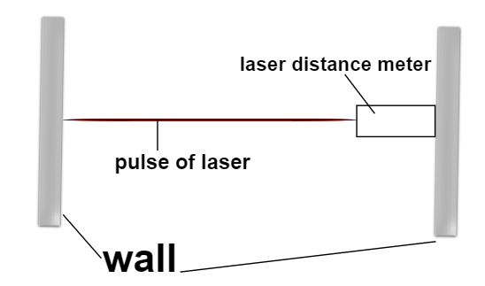

**Схема 1 –**

*демонстрация на измерване на инфрачервен лазерен сензор*

Предстои да разгледаме и опознаем компонентите, съдържащи се в това

устройство. Те са: развойна платка Arduino Nano(ATmega328P microchip), OLED дисплей (4 pin/ I2C/ 0.96''/ 128x64/ SSD1306), резистори, инфрачервен лазерен сензор за разстояние GP2Y0A21YK0F , 9V батерия с гнездо, ключ за включване и изключване и множество проводници за връзка между всички компоненти. Това са базовите и най-често използвани компоненти за реализирането на уреди за измерване на дистанция.

**Цели и задачи на разработката:**

1. **Разработване на Измервателно Устройство:** Създаване на функционално и надеждно устройство за измерване на дистанция с инфрачервен лазерен сензор.
2. **Създаване на Устойчив и Лесен за Употреба Прототип**: Предоставяне на функционален прототип на устройството, който е стабилен, лесен за употреба и готов за тестване.
3. **Проектиране на Устройството**: Разработване на детайлни проекти и схеми за устройството, включително избор на компоненти и материали.
4. **Изграждане на Прототип**: Сглобяване на прототип на устройството, включващо инфрачервен лазерен сензор, микроконтролер и други необходими компоненти.

**ПЪРВА ГЛАВА** ПРОУЧВАНЕ НА ПОТРЕБНОСТИТЕ, НУЖДИТЕ, ЦЕЛЕВА ГРУПА

**1.1. Предпоставка за създаване на продукта**

Продуктът е създаден, защото е нужен в много сфери в живота. Той ще бъде полезен в нарастващата необходимост от прецизни и бързи измервания от различните области на индустрията, строителството и други. Този уред предоставя решение за текущи предизвикателства и предоставя нови възможности за повишаване на ефективността и точността в различни сфери на дейност.

Други предпоставки за създаването му са, че намира приложение както в домашни условия, така и на работното място. В домашни условия такъв уред би могъл да бъде използван за измерване на стаи, мебели и други предмети чрез изчисляване на разстоянието от инфрачервения лазерен сензор до точката, която сме избрали. В работното място открива голямо приложение за всички занимаващи се с интериорен дизайн, строителство и архитектура. Без този продукт измерването на хората, на които им е нужно ще бъде много по-трудно и бавно.

Ето как един измервателен уред е пряко свързан с развитието и разработването на много други, както и с работата на много хора в сферите на строителството, интериорния дизайн и много други.

Други предпоставки за създаване на продукта могат да бъдат множеството му употреби, които той притежава и предлага, тъй като е наистина важен инструмент при измерване и чертане на строителни или интериорни планове, и е от съществено значение в множество сфери.

Някои от основните приложения на измервателния уред включват:

* Позициониране на строителни материали: Използването на продукта позволява бързо и точно измерване на разстояния при позиционирането на строителни материали като стени, стълбове и други конструкции.
* Проверка на равнището и нивото: Уредът е полезен за измерване на височини и равнища, което е важно при строителството на фундаменти и инсталации.
* Автоматично паркиране: Уредът може да бъде приложен в системи за автоматично паркиране, където точността при измерването на разстоянията е от съществено значение.
* Системи за безопасност: Инфрачервените лазерни сензори се използват за измерване на разстояния в автомобилната индустрия, осигурявайки функции като системи за автоматично спиране и предотвратяване на сблъсъци.
* Контрол на транспортни средства: Инфрачервените лазерни сензори се използват за измерване на разстояния в транспортната индустрия, като подпомагат при паркиране и маневриране на превозни средства.
* Системи за следене на разстоянията: Уредът може да се интегрира в системи за следене на разстоянията между транспортни средства, подобрявайки безопасността на пътя.
* Прецизност на роботите: В роботиката, където точността е от съществено значение, инфрачервените лазерни сензори могат да помагат за прецизно позициониране и измерване.
* Автоматизирани производствени системи: За системи за автоматизация в производствените области, инструментът предоставя бързи и прецизни измервания.

В голяма част от времето се случва да използване обикновена ролетка, която може да се изплъзне или изкриви. Тогава се нуждаем от уред с инфрачервен лазерен сензор за измерване на дистанция, с който можем да измерим разстоянието, което ни е нужно.

**1.2. Съществуващи решения и реализации**

Съществуват различни решения и реализации за измерване на дистанция с използване на инфрачервени лазерни сензори. Някои от съществуващите технологии включват:

* **Ултразвуков сензор за дистанция**: Ултразвуковият сензор е може би най-често срещаният сензор за измерване на разстоянието, известен също като сонарен сензор. Той открива разстоянието до обектите, като излъчва високочестотни звукови вълни.
* **Инфрачервен лазерен сензори за дистанция**: Инфрачервените сензори за разстояние работят чрез принципа на триангулация: измерване на разстоянието въз основа на ъгъла на отразения лъч.
* **Светлинни измервателни сензори(LiDAR):** Принципът на работа на LiDAR се основава на изпращането на къси пулсови лазерни сигнали върху повърхността на интересна област. Тези лазерни сигнали се отразяват от обектите в околната среда и се приемат от сензорите на LiDAR устройството. Чрез измерване на времето, отделено за връщането на отразените сигнали, LiDAR системата може да изчисли разстоянието до различните обекти в средата с изключителна прецизност.

Видове реализирани уреди за измерване:

**[2] [1]** Решенията за уред за измерване могат да бъдат доста разнообразни в зависимост от приложението и нуждите на потребителя, както и поради множеството реализирани видове на продукта.

Надолу е представена информация за различните видове реализирани уреди за измерване.

1. Уред за измерване на дистанция с ултразвуков сензор HC-SR04

- Уредът за измерване на дистанция с ултразвуков сензор HC-SR04 е иновативно електронно устройство, което работи чрез използване на ултразвукови вълни за точно измерване на разстояния. Той е снабден с предавател и приемник на ултразвукови сигнали, които изпращат и приемат ултразвукови импулси. Принципът на работа е основан на времето, необходимо за изпращане на сигнал, отразяването му от обект и връщането обратно до сензора. Според измерения времеви интервал, уредът изчислява разстоянието до обекта с голяма прецизност. Той е широко използван в роботиката, автоматизацията, мобилните роботи и други приложения, където се изисква надеждно и точно измерване на разстоянията. Със своите резултати, уредът HC-SR04 продължава да бъде предпочитан избор за инженери и хобисти по целия свят.

2. Лазерен далекомер PARKSIDE PLEM 20 B5

- Лазерният далекомер PARKSIDE PLEM 20 B5 е иновативно електронно устройство, което използва лазерна технология за просто и прецизно измерване на разстояния. С неговата функционалност на измерване по избор, включително или без дължина на самото устройство, той осигурява гъвкавост и удобство за потребителя. Със своят LCD дисплей уредът предоставя ясни и четливи данни. Освен това, той разполага с автоматично изключване за пестене на енергия, като предлага удобство и икономия на батерията. Характеристиките на Лазерния далекомер PARKSIDE PLEM 20 B5 включват обхват на измерване от 0.075 до 20 метра, точност на измерване от ± 2 милиметра, мерни единици в метрични и имперски, работна температура от 0° до 40°C, и дължина на вълната на лазера от 620 до 690 нанометра . Този далекомер е изработен от пластмаса и фибростъкло, което го прави лек и удобен за работа. С размери приблизително 10 х 3.8 х 2.6 сантиметра, уредът е компактен и лесен за пренасяне.

**ВТОРА ГЛАВА** ОПИСАНИЕ НА РАЗВОЙНАТА СРЕДА И АЛГОРИТМИТЕ НА РАЗРАБОТКАТА

**2.1. Избор и описание на развойна платка**

**[3]** За създаването на уреда е използвана развойната платка Arduino Nano, която разполага с 20 цифрови входно-изходни пина, 6 от които могат да са изходи с PWM и 8 аналогови входа.

Захранването на платката се осъществява чрез 9V батерия.

**Фигура 1 -** Arduino Nano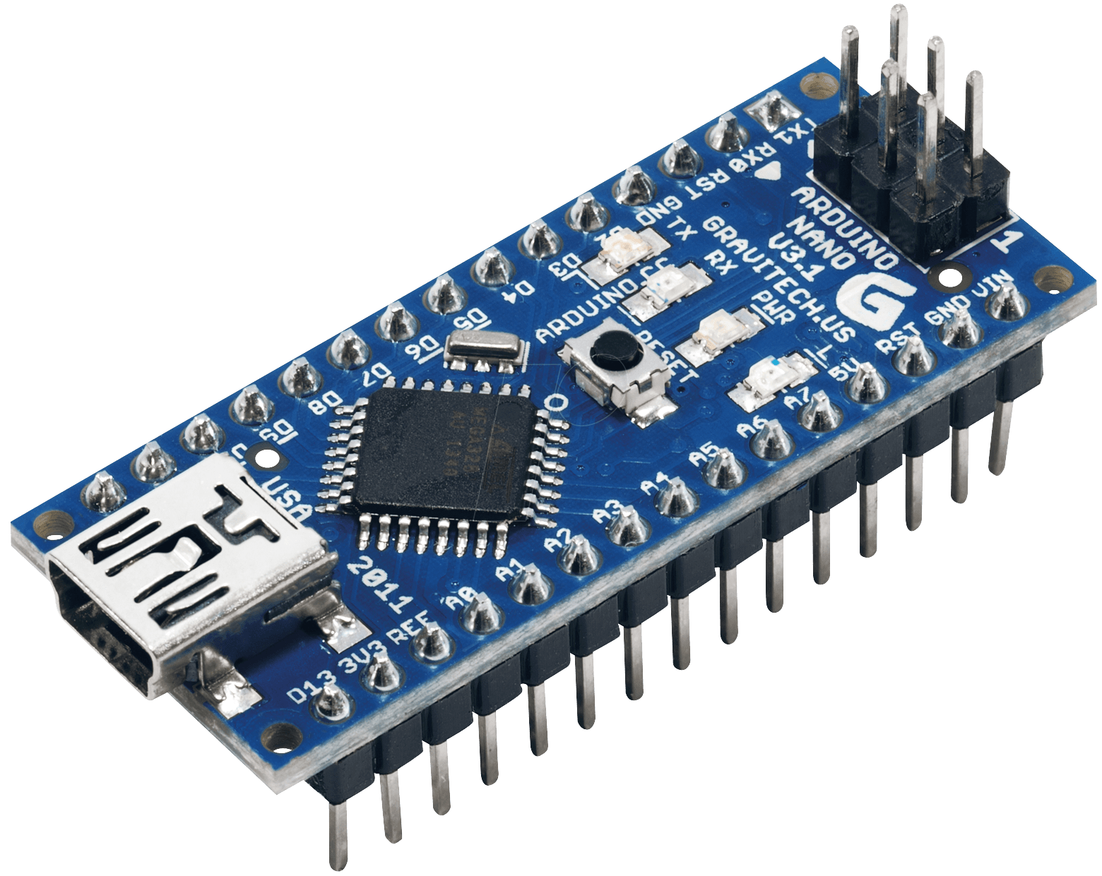

**Основни характеристики:**

* Контролер: ATmega328P
* USB към сериен чип CH340G
* Захранващо напрежение: 7-12V DC
* Входно/изходни изводи: 20 (6 ШИМ изходи)
* Аналогово входни изводи: 8
* Максимален ток на входно/изходен извод: 40Ma
* USB порт: micro USB
* Работно напрежение на контролера: 5V;

Тази развойна платка има много предимства, поради които е предпочитана в инженерните кръгове. Някои от тези предимства са:

* Подходящ за начинаещи: Arduino Nano е отлична платформа за начинаещи, които искат да се занимават с хоби електроника и програмиране.
* Малък размер: Arduino Nano е много компактен и е идеален за проекти, които изискват малък размер.
* Същите възможности като Uno: Arduino Nano има точно същите възможности като по-голямата развойна платка Arduino Uno.
* Подходящ за прототипиране: Arduino Nano може да се постави на BreadBoard, което улеснява прототипирането.

Микроконтролерът, който използва избраната развойна платка е ATmega328p, разработен от компанията Atmel (придобита от Microchip Technology). Микроконтролерът е част от серията MegaAVR на Microchip Technology.

AVR чиповете са микроконтролери, които могат да бъдат програмирани за множество приложение. Те се използват в различни области, като например:

* Електроника: AVR чиповете са изключително популярни в електрониката, тъй като предлагат голям брой входове/изходи и възможности за програмиране.
* Автомобилна промишленост: AVR чиповете се използват в автомобилната промишленост за управление на двигатели, системи за безопасност и други приложения.
* Медицинска техника: AVR чиповете се използват в медицинската техника за контрол на медицински уреди и други приложения.
* Други промишлени приложения: AVR чиповете се използват в различни промишлени приложения, като например управление на роботи, системи за контрол на осветление и други.

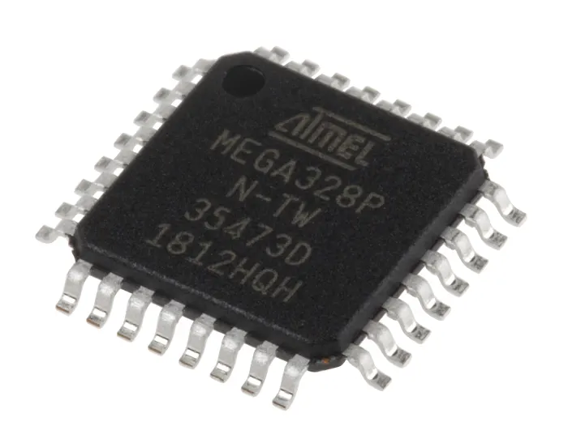

Фигура 2 – Микроконтролер ATmega328P

ATmega328P е цялостен микроконтролер, съчетаващ в себе си микропроцесор, памет,

периферия и комуникационни портове в един чип. Той може да оперира в обхват от 1,8 до 5,5 волта и да функционира на различни скорости на тактовата честота, което го прави изключително гъвкав за разнообразни приложения.

Основни характеристики на ATmega328P:

* Честотен диапазон на работа: от 0MHz до 20MHz
* Памет: 32KB Flash памет(вътрешна системна самопрограмируема памет),

2KB Internal SRAM и цикли на запис/изтриване: 10,000 flash/100,000

EEPROM.

* Периферия на микроконтролера: 23 програмируеми цифрови входа/изхода, 3 таймера/четци, 6 аналогови входа, 1xUSART, 1xSPI интерфейс, 1x I2C интерфейс и други.
* Ниска консумация на енергия: ATmega328P разполага с различни режими на консумация на енергия, позволяващи му да функционира в режим на изключително ниска консумация на енергия. Това е особено полезно за приложения, които изискват дълъг живот на батерията.

Тези предимства правят Arduino Nano изключително популярен избор за разнообразни проекти в инженерния сектор.

**2.2. Описание на развойната среда**

Arduino Integrated Development Environment (IDE) е съвкупност от софтуерни инструменти, предназначени за програмиране и разработка на проекти, използващи микроконтролери на Arduino платформата. Този интегриран софтуерен комплект предоставя необходимите средства за създаване, компилиране и качване на програмен код към микроконтролера, както и за управление на хардуерни ресурси и множество други функционалности.

Един от ключовите аспекти на Arduino IDE е неговата гъвкавост в поддръжката на различни модели микроконтролери от серията Arduino. Текстовият редактор на IDE е интуитивен и поддържа програмния език, базиран на C и C++, което прави средата достъпна както за начинаещи, така и за опитни програмисти. Вградените механизми за синтаксисно подчертаване и автоматично довършване на кода облекчават процеса на писане и четене на програмите.

Arduino IDE предлага обширни възможности за настройка и конфигуриране. Потребителите могат лесно да инсталират различни платформи и библиотеки, което е от особено значение при работа с различни микроконтролери и добавяне на нов функционални компоненти. Настройките за сериен порт и борд са достъпни в удобни менюта, което опростява комуникацията между компютъра и микроконтролера.

Библиотеките в Arduino IDE предоставят готови решения за управление на различни устройства и сензори, като подпомагат програмистите със стандартни функционалности и процедури. Вградените примери и ресурси се адаптират към различните модели микроконтролери, като предоставят ценни ръководства и шаблони за различни приложения.

Със своите възможности за вграден сериен монитор и поддръжка на плъгини, Arduino IDE е гъвкав и разширяем инструмент за разработка. В съчетание с подкрепата за различни микроконтролери и настройките за персонализация, този софтуерен комплект предоставя подходящата среда за широк спектър от проекти в областта на вградената електроника и микроконтролерното програмиране.

Arduino IDE привлича вниманието на иженери, студенти и хобисти, като с отворения си код позволява на множество потребители да разработват и споделят собствени библиотеки и програми. Този фактор допринася за голямата популярност на платформата, предоставяйки лесен и достъпен начин за програмиране на Arduino микроконтролери.

**2.3. Изчертаване на блокови схеми на алгоритмите**

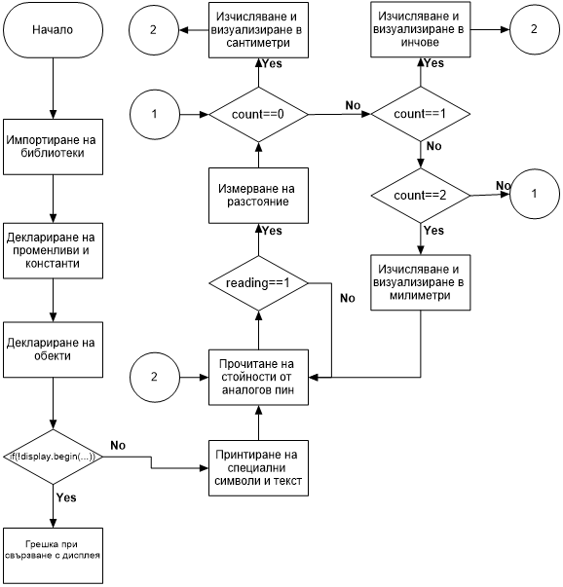

**Схема –** Блокова схема на алгоритмите

**2.4. Описание на алгоритмите**

1. **Импортиране на библиотеки**

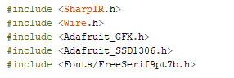**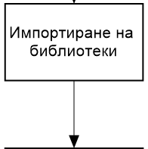Фигура –** Блок и код за импортиране на библиотеки

Изобразеният код импортира библиотеки за използване на OLED дисплей и Sharp IR инфрачервен сензор за дистанция с микроконтролер Arduino.

* Wire.h се използва за работа с I2C (Inter-Integrated Circuit) протокола,

който позволява връзка между микроконтролер и OLED дисплей.

* Adafruit_GFX.h е библиотека за графични функции, която предоставя

методи за рисуване на геометрични фигури и текст върху дисплея.

* Adafruit_SSD1306.h е библиотека, която предоставя методи за

управление на OLED дисплеи, базирани на чипа SSD1306.

* Fonts/FreeSerif9pt7b.h е шрифт, който може да бъде

използван за изписване на текст върху дисплея.

* SharpIR.h се използва за управление на Sharp IR сензори чрез микроконтролер Arduino.

1. **Деклариране на променливи и константи**

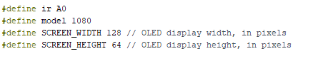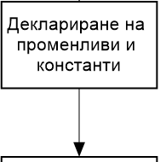

**Фигура –** Блок и код за дефиниране на константи

за инфрачервен сензор и OLED дисплей

Кода декларира константи както за инфрачервеният лазерен сензор, така и за OLED дисплея.

SCREEN_WIDTH и SCREEN_HEIGHT декларират размерите на дисплея в пиксели използвайки Adafruit_SSD1306 библиотеката.

IR и Model декларират използваният аналогов пин на сензора и неговият модел.

Тези константи се използват по-късно в кода, за да се инициализират обектите на дисплея и инфрачервеният лазерен сензор.

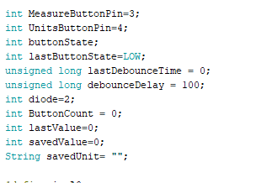

**Фигура –** Код за деклариране на променливи

Кодът декларира няколко променливи от типа int, unsigned long и String, които се използват за запазване на стойности и таймер.

„MeasureButtonPin“, „UnitsButtonPin“ и “diode” са променливи от типа int, които се използват за задаване на използваните от елементите дигитални пинове на развойната платка.

„buttonState“ е променлива от типа int, която се използва за проверка дали тактилният бутон е натиснат.

„lastButtonState“ е променлива от int, която се използва за рестартиране на таймера, когато бутонът е натиснат.

„lastDebounceTime“ и „debounceDelay“ са променливи от типа unsigned long, които се използват от таймера за изчакване на определени милисекунди преди да прочете новото състояние на бутона.

„diode“ е променлива от типа int, която се използва за задаване на използваният от елемента дигитален пин в развойната платка.

„buttonCount“ е променлива от типа int, която се използва за проследяване на броя на натисканията на бутона.

„lastValue“, „savedValue“ „savedUnit“ са променливи от типа int и String, които се използват за записване на стойности и мерни единици.

1. **Деклариране на обекти**

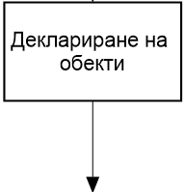

**Фигура –** Блок и код за деклариране

на обекти на OLED дисплей

и сензора за измерване на разстояние

Този код създава обект от класа Adafruit_SSD1306, който представлява дисплея свързан към микроконтролера. Обектът се инициализира със зададените размери на дисплея SCREEN_WIDTH и SCREEN_HEIGHT, указател към обект от класа Wire, който представлява I2C шината на микроконтролера, и стойността „-1“ показва дали дисплея има отделен пин за нулиране.

Вторият обект е от класа SharpIR, който представлява използваният сензор за измерване на дистанция свързан към микроконтролера. Обектът с инициализира със зададените параметри на ir и model, които се използват за изборът на правилен сензор.

Тези обекти се използват по-късно в кода за извършване на операции свързани с OLED дисплея и сензора за измерване на дистанция.

1. 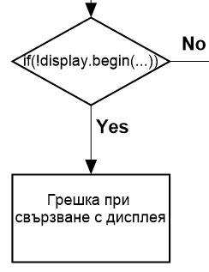**Проверка на инициализацията на дисплея**

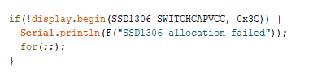

**Фигура –** Блок и код

за проверка на инициализацията на дисплея

Този код стартира инициализацията на дисплея SSD1306 чрез библиотеката Adafruit_SSD1306. След това се използва условна конструкция if, за да се провери успешно ли е инициализиран дисплеят. В случай, че инициализацията не успее, програмата ще изведе съобщението "SSD1306 allocation failed" чрез функцията Serial.println(). След това програмата влиза в безкраен цикъл, обозначен с for(;;), който спира ефективното изпълнение на програмата. Това е полезно за откриване и обработка на грешки, позволявайки на програмата да открие проблеми с дисплея и да предприеме съответните действия.

**ТРЕТА ГЛАВА** ОПИСАНИЕ НА РЕАЛИЗИРАНИЯ ЕКСПЕРИМЕНТАЛЕН МОДЕЛ

**3.1 Описание на използваните модули**

* **OLED дисплей за визуализиране на измерените стойности**

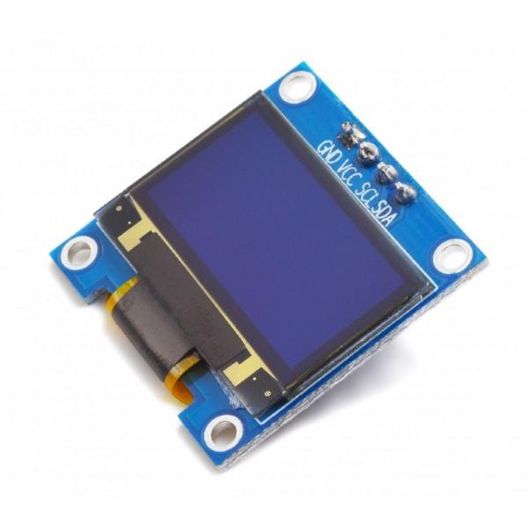

OLED (Organic Light Emitting Diode) дисплеите са активни матрични дисплеи, които използват органични материали, за да генерират светлина, когато се подава електрически заряд. Тези дисплеи са много популярни сред микроконтролерните проекти поради своята компактност и висока ефективност. Използваният OLED дисплей е с размер 0.96'' и резолюция 128x64 пиксела, като той използва драйвера SSD1306, който управлява OLED матрицата и я прави лесна за използване. Този драйвер поддържа много различни режими на работа на дисплея и може да се програмира за показване на различни графики, текстове и анимации. Също така, той е с ниска консумация на енергия и може да работи с много ниски напрежения, което го прави подходящ за устройства, работещи на батерии.

Този OLED дисплей е може да се свърже към микроконтролер като Arduino чрез I2C интерфейс. I2C е сериен комуникационен протокол, който позволява на микроконтролери да комуникират с различни периферни устройства като OLED дисплеи, сензори и други. В случая, I2C комуникацията позволява на микроконтролера да управлява пикселите на този OLED дисплей, за да може той да показва текст, графики и други визуални елементи.

За да работи OLED дисплеят с I2C комуникация, са необходими два специални компонента: резистори за pull-up и библиотека за управление на I2C комуникацията в микроконтролера. Резисторите за pull-up са нужни, за да се осигури правилното ниво на напрежение на SDA и SCL линиите, докато библиотеката за I2C комуникация позволява на микроконтролера да изпраща и получава данни от OLED дисплея.

OLED дисплеят има само 4 пина за връзка с микроконтролера: VCC (Voltage common collector/Power supply), GND (Ground), SDA (Serial Data) и SCL (Serial Clock). Той се управлява от микроконтролери като Arduino. Голямо предимство е, че има готова библиотека за работа с него в Arduino IDE, което прави включването и програмирането на OLED дисплея много по-лесно за хобистите и професионалните инженери.

OLED дисплеят е много подходящ за визуализация на различни данни, включително текст, графики, дати, часове и други. Той е много компактен и лесен за монтаж, като може да се вгради в различни устройства като умни часовници, термометри, волтметри, омметри, радари и други.

* **Резистор 10 килоома**

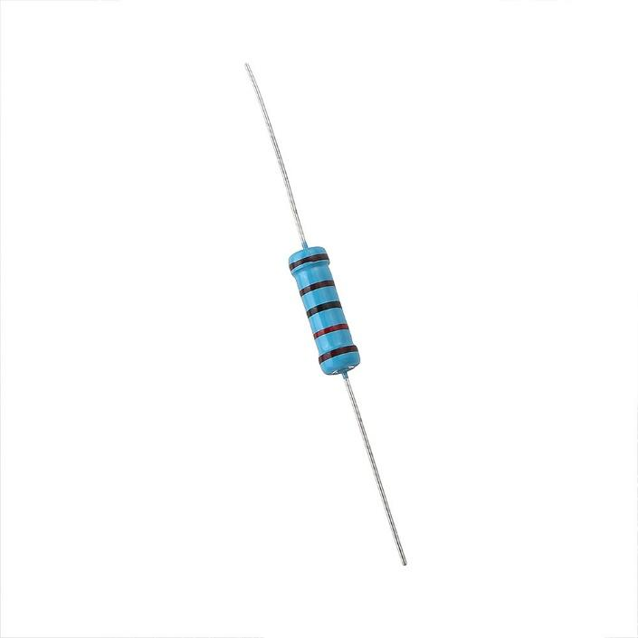

Резисторът с номинал 10 килоома е електронен компонент, който има съпротивление на електрически ток от 10,000 ома или 10 килоома. Той е един от най-често използваните резистори в електрониката поради своята универсалност и широко приложение.

Свързването на резистора е лесно - единият му край се свързва към GND (Ground) пин, а другият край към аналогов пин на развойната платка.

Резисторът с номинал 10 килоома е пасивен компонент, т.е. не може да усилва сигнали и работи само като ограничител на ток или напрежение в електрическия контур. Той може да се използва за много различни цели, като например за регулиране на яркостта на светлинните източници, управление на скоростта на мотори, делител на напрежение, филтриране на сигнали и други.

За резистора с номинал 10 килоома е характерно, че има определен ток, който може да протече през него при определена напрежение. Този ток може да се изчисли чрез закона на Ом, който гласи, че токът I е пропорционален на напрежението V и обратно пропорционален на съпротивлението R: I = V/R. Също така, за да се изчисли мощността, която се генерира в резистора, може да се използва формулата P = I^2 x R, където P е мощността, I е токът, а R е съпротивлението на резистора.

Резисторът с номинал 10 килоома може да бъде изработен от различни материали, като например карбонови или метални плочки, и може да има различни размери и форми в зависимост от приложението му. Той може да бъде маркиран с цветни кодове или с надпис на определена стойност, за да се идентифицира лесно в електронните схеми.

* **Ключ за включване и изключване на макета**

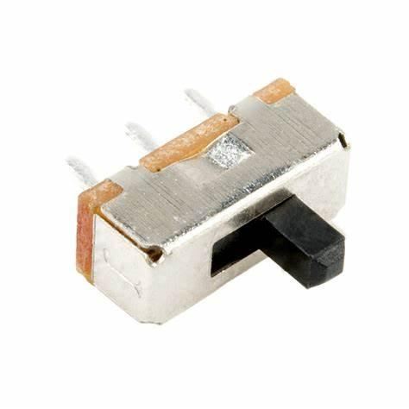

Switch SPDT е превключвател, който може да бъде използван за включване и изключване на електрически устройства. Той има три крачета и може да бъде монтиран на платка или в корпус на устройство.

За да бъде свързан в захранващата верига на уреда е нужно само да се прекъсне захранващият кабел (червеният проводник, който е свързан към „Vin“ пина) и да бъде запоен на прекъснатото място. При включено състояние на ключа(ON), веригата се затваря и по нея протича електричество и макетът започва да работи. При изключено състояние на ключа(OFF), веригата е отворена и по нея не може да протича електричество и тогава макетът не функционира.

**Характеристики на Ключ Switch SPDT:**

* Номинално напрежение: 125VAC/250VAC
* Номинален ток: 6A
* Максимален работен ток: 10A
* Работна температура: -25°C до +85°C
* Може да бъде монтиран в различни видове корпуси, като например

метални, пластмасови и др.

* **Инфрачервен лазерен сензор SHARP GP2Y0A21YK0F**

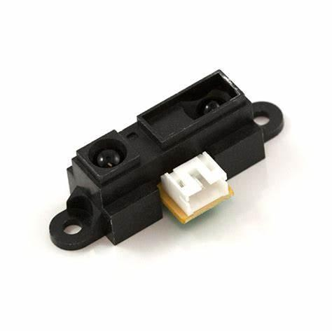

SHARP GP2Y0A21YK0F е инфрачервен сензор за измерване на разстояние, който се използва широко във вградените системи за детекция на обекти и измерване на разстояния. Този сензор предлага прости и надеждни възможности за измерване на разстояния, което го прави подходящ за много различни приложения. Работният му принцип се основава на използването на инфрачервена светлина за измерване на разстоянието до обектите.

Сензорът изпраща инфрачервени лъчи към обекта и измерва времето, което отнема за отражането на тези лъчи, определяйки разстоянието до обекта на базата на това време.

Обхватът на измерване на GP2Y0A21YK0F е приблизително от 10 до 80 сантиметра, като този обхват го прави подходящ за различни приложения, като например измерване на разстояние до предмети в близкия обхват.

Освен това, SHARP GP2Y0A21YK0F е енергоефективен сензор, който консумира малко енергия при работа, което го прави подходящ за устройства, работещи на батерии или с ограничени енергийни източници.

Сензорът е с компактен и лек дизайн, което го прави лесен за монтаж и удобен за вграждане в различни видове оборудване. SHARP GP2Y0A21YK0F се използва често в проекти за роботика, автоматизация, измерване на разстояния и други приложения, където е необходимо надеждно и прецизно измерване на разстояния в близък обхват.

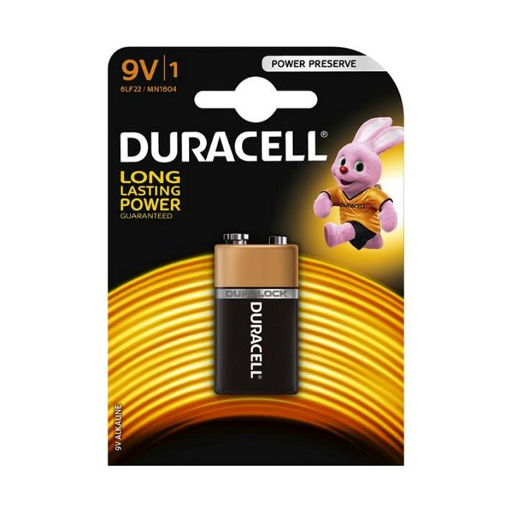

**Фигура –** 9V Батерия

Развойната платка Arduino Nano се захранва от батерия с напрежение

от 9 волта чрез входа за захранване „Vin“ на платката. Този вход е свързан с

регулатор на напрежението, който регулира напрежението до 5 волта, което е

необходимо за захранване на микроконтролера и другите компоненти на

платката.

Важно е да се отбележи, че батерията трябва да има достатъчно

капацитет, за да захранва платката за желаното време. Тъй като Arduino Nano

може да консумира около 20 милиампера в режим на празен ход, изборът на

батерия с капацитет за подобен макет, е от съществено значение.

Входното напрежение на регулатора на напрежението трябва да бъде

поне с 2 волта по-високо от желаното изходно напрежение (в този случай 5

волта), така че захранващата батерия трябва да бъде с напрежение поне 7

волта. От това следва и това, че входът за захранване „Vin“ на развойната

платка може да приеме напрежение в диапазона от 7 волта до 12 волта. Над

този диапазон може да повреди платката. За да се избегнат повреди, може да

се използва външен регулатор на напрежението, който да регулира

напрежението от батерията до 7 волта. Това ще гарантира, че напрежението,

подавано на входа „Vin“, е в допустимите норми.

Най-добрият избор на батерия за захранване на развойната платка е

именно такава с напрежение 9 волта.

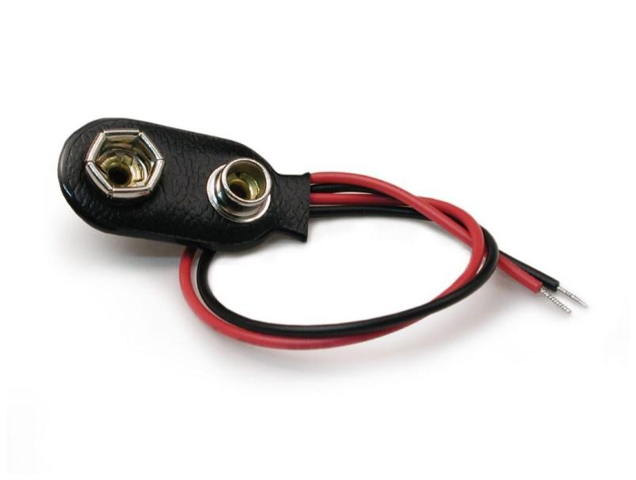

Фигура – Захранваща букса за 9V батерия

Захранващата букса за батерия е конектор, използван за свързване на външно захранване към електронно устройство. Буксата за 9-волтова батерия е стандартна букса за батерии с напрежение от 9V. Тя има цилиндрична форма и два контакта - един за положителен (+) и един за отрицателен (-) полюс на батерията.

Основни характеристики на използваната захранваща букса за 9V батерия:

* Тип аксесоар за батерии: конектор 6F22;
* Количество батерии: 1;
* Изводи: 2 проводника;
* Конектор: щепсел.

От буксата излизат два проводника. Червеният се свързва с входа за захранване "Vin", а черният с GND (земя) пин на развойната платка. Чрез тази букса, батерията осигурява стабилно и надеждно захранване на развойната платка. Преди да я използвате обаче, уверете се, че батерията е напълно заредена и че използвате правилното захранване за вашата проектна схема. В зависимост от конкретния модел на Arduino Nano, може да е необходимо да добавите допълнителни елементи за защита на борда от възможни пренапрежения или претоварване на батерията.

При избора на захранваща букса е важно да се има предвид не само размера и типа на конектора, но и максималната изходна мощност на захранването. Това е важно, тъй като Arduino Nano може да консумира различни количества електрическа енергия в зависимост от приложението, за което се използва.

* **Тактилен бутон**

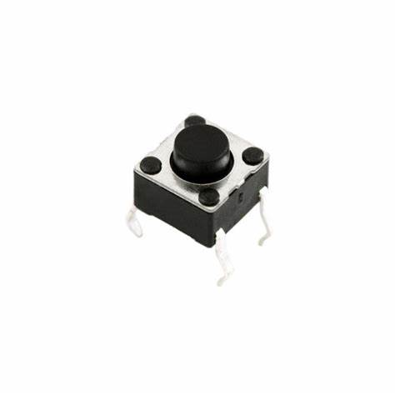

**Фигура –** тактилен бутон 6х6х5мм

Моментният тактилен бутон използва 4 щифта за монтаж и контакт. Той е с кръгъл черен бутон и се монтира през отвор. Размерът на бутона е 6х6х5мм, като е широко използван в доста любителски Arduino проекти, понеже е компоктен, осигурява бърза работа и е с дълъг експлоатационен живот.

* Характеристики на тактилният бутон
* Работна температура: -30 до +70℃
* Издържано напрежение: AC 250V
* Номинално натоварване: DC 12V 50Ma
* Контактно съпротивление: ≤0,03Ω
* Изолационно съпротивление: ≥100МΩ

Тези характеристики правят тактилният бутон идеален избор за разнообразни проекти и приложения, където се изисква прецизно и надеждно функциониране на електрически устройства

**3.2 Изчертаване и описание на блок схема на връзките**

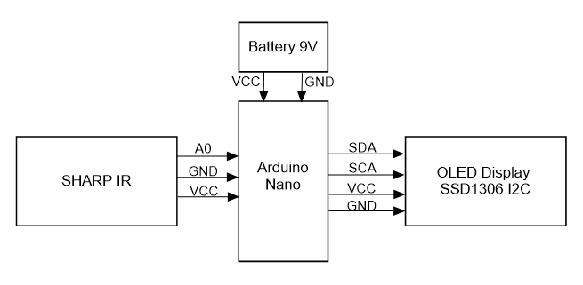

**Схема –** Блок схема на връзките

Схемата на връзките се състои от четири блока. Първият блок е за инфрачервеният лазерен сензор и е обозначен с наименованието „SHARP IR“. Той осъществява връзка с втория блок благодарение на аналогов пин А0, който се използва за прочитане на стойности от сензора. Тези стойности се използват за изчисляване на разстоянието от сензора до дадена точка, като изходната стойност се подава като входен сигнал на блока с OLED дисплей SSD1306.

Вторият блок представя използваната развойна платка – Arduino Nano. Тя управлява цялото устройство, като приема и изпраща данни, като прави различни изчисления чрез програмирани в него кодове и подава готови за визуализация текст и стойности. Блокът (Arduino Nano) се захранва от четвърти блок (9V Батерия) и осъществява връзка с третия блок (OLED Display SSD I2C), благодарение на двата I2C пина (SDA(A4) и SCL(A5)), които са използвани за комуникация между развойната платка и дисплея. Това позволява на развойната платка да изпраща данни към дисплея и да ги визуализира.

Третият блок представя OLED дисплей с контролер SSD1306, комуникиращ с Arduino Nano чрез комуникационната I2C шина и принтиращ подадените от него текст, стойности и знаци.

SSD1306 е монолитен CMOS драйвер за OLED/PLED графичен дисплей с точкова матрица. Съдържа 128 сегмента и 64 общи входа, предназначени за OLED панели с общ катод. Вградените функции включват контрол на контраста, вграден осцилатор и регулиране на яркостта в 256 стъпки, което намалява необходимостта от външни компоненти и консумацията на енергия.

SSD1306 поддържа изпращането на данни/команди от микроконтролер чрез паралелни интерфейси, съвместими с 6800/8000 серията, I2C интерфейс или серийния периферен интерфейс. Той е особено подходящ за компактни преносими устройства.

I²C (Inter-Integrated Circuit) е двупосочна серийна комуникационна шина, която осигурява възможност на различни микроконтролери или други електронни устройства да обменят данни между себе си. Тази комуникационна шина е широко използвана за свързване на различни периферни устройства към микроконтролери и други електронни устройства, I²C шината представлява два проводника - SDA (Serial Data) и SCL (Serial Clock), които са свързани до всички устройства в мрежата. Всяко устройство разполага с уникален адрес, което му позволява да комуникира с други устройства в мрежата.

Комуникацията по шината се извършва чрез последователно предаване на байтове между устройствата. Микроконтролерът или другото устройство, което инициира комуникацията, изпраща последователно байтове от данни и команди по SDA проводника, докато генерира кварцов сигнал върху SCL проводника, определяйки скоростта на комуникацията.

**3.3 Изчертаване и описание на принципна електрическа схема**

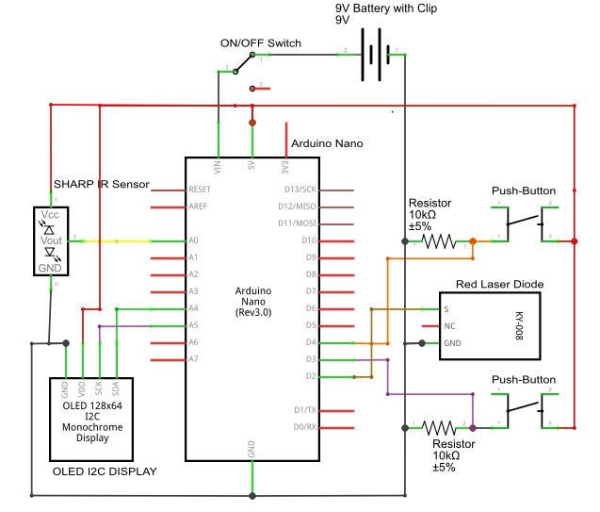

**Схема -**  Принципна електрическа схема на уреда за измерване на дистанция

На "Схема " е изобразена принципната електрическа схема на реализирания уред за измерване на дистанция. Тази схема включва всички компоненти, използвани за създаването на продукта, както и техният начин на свързване помежду си. Също така, може да се забележат параметрите, наименованията и пиновете на всеки един от тях, които определят начина, по който те се свързват и комуникират помежду си. Подобна електронна схема е от съществено значение за правилното проектиране и изграждане на електронно устройство. Такива принципни електрически схеми, включително сервизно описание или експлоатационна документация, съпровождат всеки електронен продукт, независимо от неговата сложност.

Елементите на схемата са следните:

* „Arduino Nano“ представя използвана в проекта развойна платка Arduino Nano Rev 3.0 с микроконтролер ATmega328P;
* „Switch ON/OFF“ представя използваният в проекта ключ Switch SPDT;
* „Battery with clip“ представя използваната в проекта 9 волтовата батерия Toshiba и нейната захранваща букса;
* „Resistor 10kΩ” представя използвания в проекта резистор със съпротивление 10000 ома;
* „OLED DISPLAY“ представя използваният в проекта OLED дисплей с резолюция 128x64 и I2C интерфейс;
* Сензорът „Sharp IR GP2Y0A21YK0F“ е инфрачервен сензор за дистанция, предназначен за измерване на разстояния от 10 до 80 сантиметра. Той осигурява аналогово измерване и е подходящ за проекти, изискващи прецизно разпознаване на препятствия или обекти в околността.
* „Red Laser Diode“ представя използваният в проекта червен лазерен диод.
* „Push-Button“ представя използваните в проекта тактилни бутони.

Описание и функция връзките от схемата:

* Към развойната платка (Arduino Nano) са свързани всички изброени по долу компоненти, като всеки от тях заема съответен пин. Заетите пинове на развойната платка са: VIN (пин за захранване), 5V (захранващ пин), GND (Ground), A0 (аналогов пин), A4 (аналогов пин), A5 (аналогов пин), D2(дигитален пин), D3(дигитален пин), D4(дигитален пин).
* Ключът SPDT (Switch ON/OFF) има три крачета като единият от тях е свързан към плюса на девет волтовата батерия, а другият към „Vin“ пина на развойната платка. Ключът прекъсва протичащото напрежение подавано от батерията към „Vin“ пина да развойната платка. Когато ключът е в позиция „ON“ се осъществява връзката между развойната платка и батерията, защото веригата се затваря и тогава уредът за измерване на дистанция се включва. Когато ключът е в позиция „OFF“ веригата е отворена и развойната платка не може да бъде захранена от батерията, съответно уредът за измерване на дистанция е изключен.
* Девет волтовата батерия върви със захранваща букса (Battery with clip), от която излизат два проводника. Проводникът от плюса на батерията се свързва с едното краче на ключа за включване и изключване, а другият, който е от минусът на батерията се свързва към GND (Ground) пин. Това е правилният начин на свързване на захранващата част на омметъра.
* Резисторът, използван в схемата (Resistor 10kΩ), действа като pull-down резистор, който помага да се предотвратят смущения на сигнала. Това е важно, за да се избегне появата на случайни сигнали на входния пин, когато бутона не се натиска.
* OLED дисплеят разполага с четири пина, които са свързани към развойната платка. Първият е "GND", свързващ се с GND (Ground) пина на Ардуино платката. Вторият е "VCC" (Voltage Common Collector), представляващ захранващ пин, който се свързва с захранващият пин на развойната платка с напрежение от 5 волта. Третият пин е "SCL" (Serial Clock), свързващ се с аналогов пин [А5]. SCL пинът се използва за синхронизация на часовника между два комуникиращи контролера. В I2C това е SCL, а в SPI е SCK. Предаването или приемането на данни започва от състоянието на SCL пинa. Четвъртият пин е "SDA" (Serial Data) и се свързва с аналогов пин [А4]. SDA е извод за серийни данни и се използва от модула I2C за управление на шинните линии на I2C. След правилно свързване и програмиране, дисплеят установява връзка с развойната платка и започва да получава данни за измерваната от уреда дистанция и я визуализира.
* Инфрачервеният сензор за измерване на дистанция „Sharp IR GP2Y0A21YK0F“ разполага с три пина, които са свързани към развойната платка. Първият е “GND“, който се свързва с GND (ground) пина на Ардуино платката. Вторият е “VCC” (Voltage Common Collector), представляващ захранващ пин, който се свързва със захранващият пин на развойната платка с напрежение от 5 волта. Третият пин, който се свърза с A0(аналогов пин), който се използва за измерване на аналогови входни сигнали.
* Последните два елемента свързани към развойната платка за тактилните бутони. Те се свързват към дигитални пинове D3 и D4, и към GND (ground) пина на Ардуино платката. Към тях се свързват резистори, които се използват за елиминиране на смущения при натискането им. Пинът на бутоните, на който се свързват е дигитален пин, а резисторът се свързва с GND (ground) към развойната платка.

**3.4 Схема на опитна постановка**

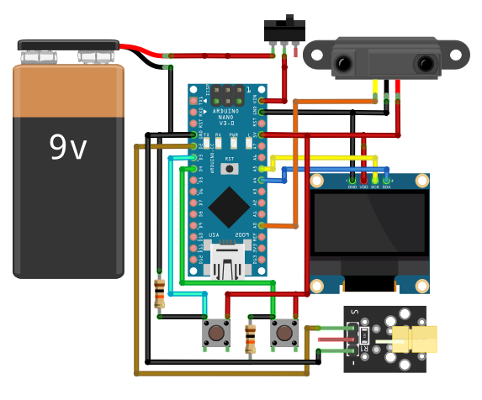

**Схема –** Схема на опитната постановка

Схемата е създадена с помощта на софтуера за електронен дизайн, известен като „Fritzing“. „Fritzing“предоставя интуитивен графичен интерфейс и разполага с три основни режима на работа: "breadboard" (прототипна платка), "schematic" (схема) и "PCB" (печатна платка). Тази схема е разработена в режим "breadboard", който е предназначен за създаване на 2D визуализации на прототипи, които могат да се поставят на "breadboard" - прости механични конструкции, позволяващи на потребителите да сглобят временни електронни вериги без да се налага да запояват компонентите си. Чрез „Fritzing“потребителите могат лесно да поставят и свържат различни електронни компоненти като резистори, кондензатори, светодиодни лампи, микроконтролери и други, като просто ги "влачат" и поставят върху бяла квадратна мрежа. Този режим е особено полезен за начинаещи електротехници и хобисти, които искат да създадат свой собствен електронен проект.

На "Схема " са визуално представени всички компоненти, използвани в проекта, както и техните връзки помежду си. Всички елементи на уреда за измерване на дистанция, заедно с техните пинове и цветовете на свързващите им проводници, са ясно видими. С помощта на 2D визуализацията е възможно да се разгледа външният вид на всеки от компонентите, които са подробно описани в "Схема ". Тази схема представя елементите така, че те са ясно разпознаваеми и лесно разбираеми. А те са: 9-волтова батерия; захранваща букса, която се използва за свързване на батерията с развойната платка; два резистора 10000Ω; ключа за включване и изключване; OLED дисплей; два тактилни бутона; развойната платка Arduino Nano и проводници, който свързват изводите на всеки компонент с предназначеното за тях място.

Схемата на опитната постановка представлява важна стъпка в процеса на създаване на такова устройство. Тя осигурява стандартизиран подход и предотвратява възможните грешки, които могат да забавят разработката и дори да причинят повреда на важни и скъпи компоненти. Това гарантира, че процесът на разработка протича гладко и ефективно.

**3.5 Резултати и тестове от реализирания експериментален модел**

**ЗАКЛЮЧЕНИЕ**

**4.1 Обобщение на постиженията в дипломната работа**

**4.2 Приложение на разработката**

**4.3 Тенденции за усъвършенстване на разработката**

**ИЗПОЛЗВАНИ ТЕРМИНИ И СЪКРАЩЕНИЯ**

* USART - (universal synchronous/asynchronous receiver/transmitter)
* OLED - OLED (Organic Light Emitting Diode) е технология за производство на дисплеи, която използва органични светлоизлъчващи материали, за да генерира светлина и да показва изображения.
* I2C - I2C (Inter-Integrated Circuit) е двупосочна серийна комуникационна шина, която позволява на различни микроконтролерни или други електронни устройства да обменят данни между себе си посредством два проводника.
* LiDAR – LiDAR (Light Detection and Ranging) използва лазерни лъчи за измерване на разстояния до обекти и създаване на тримерни карти на околната среда, предоставяйки висока точност и разделителна способност за различни приложения като картографиране, навигация и обектно разпознаване.
* PWM - съкращение от Pulse Width Modulation, което в превод означава широчинно-импулсна модулация. Това е техника за управление на мощността на електрически сигнали, при която се променя ширината на импулсите, но не и честотата им. Този метод е широко използван за управление на скоростта на мотори, яркостта на светодиоди, за регулиране на напрежението и други приложения, където е необходимо прецизно управление на мощността.
* USB (Universal Serial Bus) е стандартна технология за свързване на периферни устройства към компютри и други устройства. Това е популярен стандарт за комуникация, който позволява прехвърляне на данни между устройствата и зареждане на батериите на мобилни устройства.
* ROM чип - ROM (Read-Only Memory) чип е вид полупроводникова памет, която съхранява данни, които не могат да бъдат променяни след производството на чипа. ROM чиповете не могат да бъдат записвани и презаписвани от потребителите.
* RAM чип - RAM (Random Access Memory) чипът е тип полупроводникова памет, която може да се достъпва произволно и където данните могат да се записват или четат много бързо.
* SRAM - SRAM (Static Random Access Memory) е вид оперативна памет, която се използва в компютърните системи и други електронни устройства за временно съхранение на данни и инструкции.
* EEPROM - EEPROM (Electrically Erasable Programmable Read-Only Memory) е вид ROM памет, която позволява записване, изтриване и четене на данни. За разлика от други видове ROM памети, които може да се програмират само веднъж и след това не могат да бъдат променяни, EEPROM може да се програмира и презаписва многократно.
* SDA – SDA (Serial Data) е един от двата проводника на I2C комуникационната шина и се използва за предаване на серийни данни между устройствата в мрежата. SDA представлява линията за предаване на данни.
* SCL - SCL (Serial Clock / сериен часовник) е един от двата проводника на I2C

шината, заедно с SDA (Serial Data). Това е сигнал за синхронизация, който се използва за управление на времето на прехвърлянето на данните по SDA.

* VCC - VCC (Voltage common collector) е общо наименование за положителния

захранващ извод на електронни компоненти или устройства.

* GND е кратко за "ground" (земя) и е обикновено използван термин велектротехниката. Той означава точката в електрическата схема, която есвързана с нулевото напрежение или потенциал.
* Vin - Vin (input voltage) е абревиатура, която се използва за входящото напрежение в електронни устройства. Тя означава "входящо напрежение" и се използва за обозначаване на напрежението, което се подава на устройството за захранване.

**ИЗПОЛЗВАНА ЛИТЕРАТУРА**

1. <https://www.instructables.com/>
2. <https://www.elprocus.com/>
3. <https://projecthub.arduino.cc/>
4. <https://www.seeedstudio.com/>

1. 1. <https://www.elprocus.com/> - използвана литература

  